Регулирование напряженно-деформированного состояния структурного покрытия способом изменения геометрической схемы сооружения
Г.М. Кравченко, Е.В. Труфанова, В.А. Думбай, И.Ю. Данилейко
Донской Государственный Технический Университет
Аннотация: В статье рассматривается регулирование напряженно – деформированного состояния в элементах структурного покрытия, относящегося к каркасу уникального здания технического музея. Архитектурное решение объекта выполнено в форме планера самолета, фюзеляж которого образован сводчатым покрытием пролетом 30 м, а крылья представляют собой консольный вылет 38 м. Конструкцией, формирующей консоль крыла, является система основных консольных ферм и связей между ними, образующих структурное покрытие. Предлагается несколько вариантов геометрических схем основных консольных ферм, входящих в структуру покрытия. Оптимальный вариант геометрической схемы сооружения выбирается по результатам статического расчета. Анализ напряженно – деформированного состояния структурного покрытия при различных вариантах связей между основными фермами выполняется по результатам расчетов на динамические нагрузки.
Ключевые слова: регулирование напряженно – деформированного состояния, геометрические схемы, консольный вылет, структурное покрытие, метод конечных элементов, статический расчет, динамическое воздействие.

Актуальность задач оптимального проектирования конструкций обусловлена требованием снижения затрат материала объекта строительства. Одним из способов рационального проектирования конструкций является регулирование усилий и перемещений в элементах каркаса здания при различных геометрических схемах сооружения [1].
Целью регулирования является приведение компонентов напряженно-деформированного состояния конструкции к заданным требованиям – это могут быть требования по максимальным усилиям в элементах конструкции или по предельным перемещениям. В статье рассматривается применение способа регулирования напряженно-деформированного состояния конструкций уникального сооружения способом изменения геометрической схемы сооружения. Данный способ регулирования предполагает изменение внутренних и внешних связей (положения промежуточных опор и шарниров по длине сооружения, устройство дополнительных элементов и др.), а также добавление или устранение связей в конструкции.
Объектом исследования является каркас уникального здания технического музея [2]. Архитектурное решение объекта выполнено в форме планера самолета, фюзеляж которого образован сводчатым покрытием пролетом 30 м, а крылья представляют собой консольный вылет 38 м (Рис.1). Конструкцией, формирующей консоль крыла, является система основных консольных ферм высотой 6 м, расположенных с шагом 12 м, и связей между ними, образующих структурное покрытие Отметка верха конструкций +13.000.
Для предварительного статического расчета на среднюю ферму навеса заданы следующие нагрузки: собственный вес покрытия; снеговая нагрузка, соответствующая II снеговому району. Расчетные нагрузки сведены в таблицу 1
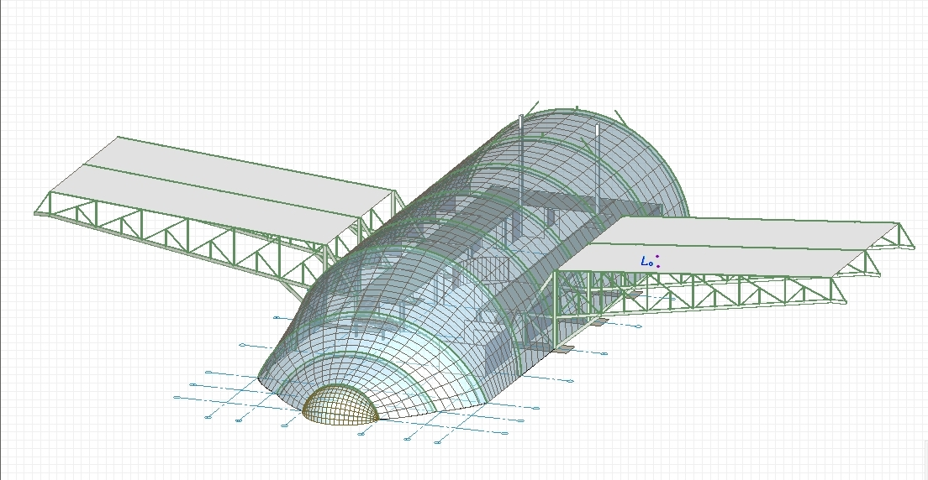
Рис. 1 – Модель здания технического музея.

Таблица 1
Расчетные нагрузки
Вид нагрузки | Коэффициент надежности γ_{f} | Расчетное значение, кН/м | Примечание
Снеговая нагрузка | 1,4 | 14,1 | II снеговой район, нагрузка собрана с 12 м
Вес кровли | 1,05 | 0,8 | Профнастил НС35
Для выбора расчетной схемы рассматривается наиболее нагруженная средняя ферма. Работу консольной фермы можно сравнить с изгибом консольной балки [3-5]. Величина усилий N в элементах фермы определяется по формуле:
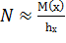, (1)
где: M(x)–значение изгибающего момента (кНм) в сечении, удаленном от свободного края консоли на x метров, 0≤x≤l;
l – длина консоли, м;
h_{x} – высота фермы в указанном сечении, м.
Допустимые продольные усилия [N] в элементах фермы равны:
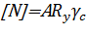, (2)
где: A–площадь поперечного сечения элемента фермы, см²;
R_{y} – значение прочности материала, кН/см²;
– коэффициент условий работы.
Из условий (1) и (2) при заданных нагрузках и параметрах материала можно получить значение площади поперечных сечений элементов поясов фермы при различной высоте конструкции на первом этапе приближения.
Рассмотрено два варианта конструкций основной фермы консольного свеса. В первом варианте высота фермы у основания составляет 3м, при этом необходимое значение площади сечений элементов верхнего пояса А_{вп}=142 см², что соответствует двум уголкам 200х20 или трубе 465х10.
Во втором варианте при высоте фермы 6м необходимое значение площади верхнего пояса А_{вп}=71 см², что соответствует двум уголкам 125х16 или трубе 219х11.
В рассмотренных вариантах наблюдается незначительное увеличение общей массы фермы с увеличением ее высоты, при этом увеличивается общая жесткость конструкции. При сборе ветровой нагрузки выявлено, что уменьшение площади поперечных сечений элементов снижает ветровое давление на них на 20%.
Для расчета структурного покрытия выбран второй вариант геометрической схемы основной фермы, усиленный одноярусными шпренгелями по сжатому нижнему поясу [6]. Элементам нижнего пояса назначено сечение в виде сварного короба 280х320 мм. Верхний пояс и решетка фермы выполняются из трубы 146х13 [7]. Площадь сечения элементов верхнего пояса может быть принята меньшей, чем требуемая по результатам предварительного расчета, так как в работу включаются элементы решетки фермы. Расчетные нагрузки на структурное покрытие сведены в таблицу 2.
Таблица 2
Расчетные нагрузки на навес
Вид нагрузки | Коэффициент надежности γ_{f} | Расчетное значение, кН/м | Примечание
Собственный вес | 1,05 | - | Задается автоматически [8].
Снеговая нагрузка | 1,4 | 14,1 | II снеговой район, нагрузка собрана с 12 м
Вес кровли | 1,05 | 0,8 | Профнастил НС35
Ветровая нагрузка | 1,4 | 0,04 | III ветровой район
Пульсация ветра | - | - | Задается в автоматизированном режиме.
Рассмотрены две схемы расположения связей между фермами [9]. В первом варианте фермы объединены в пространственную конструкцию только вертикальными связевыми фермами из трубы 108х12, устанавливаемыми с шагом 6м (Рис. 2а).
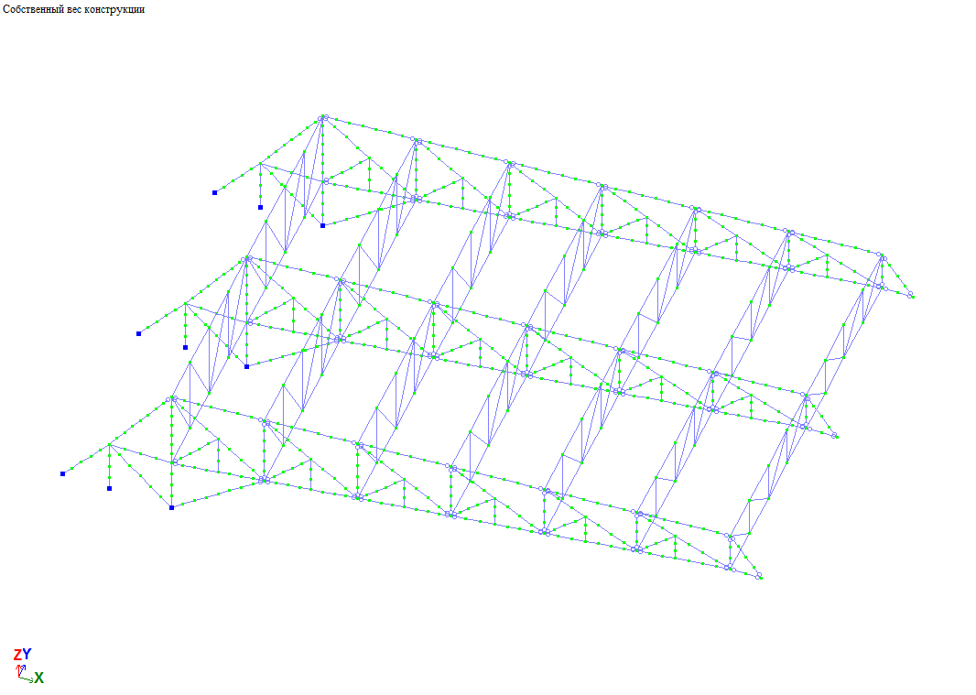 | 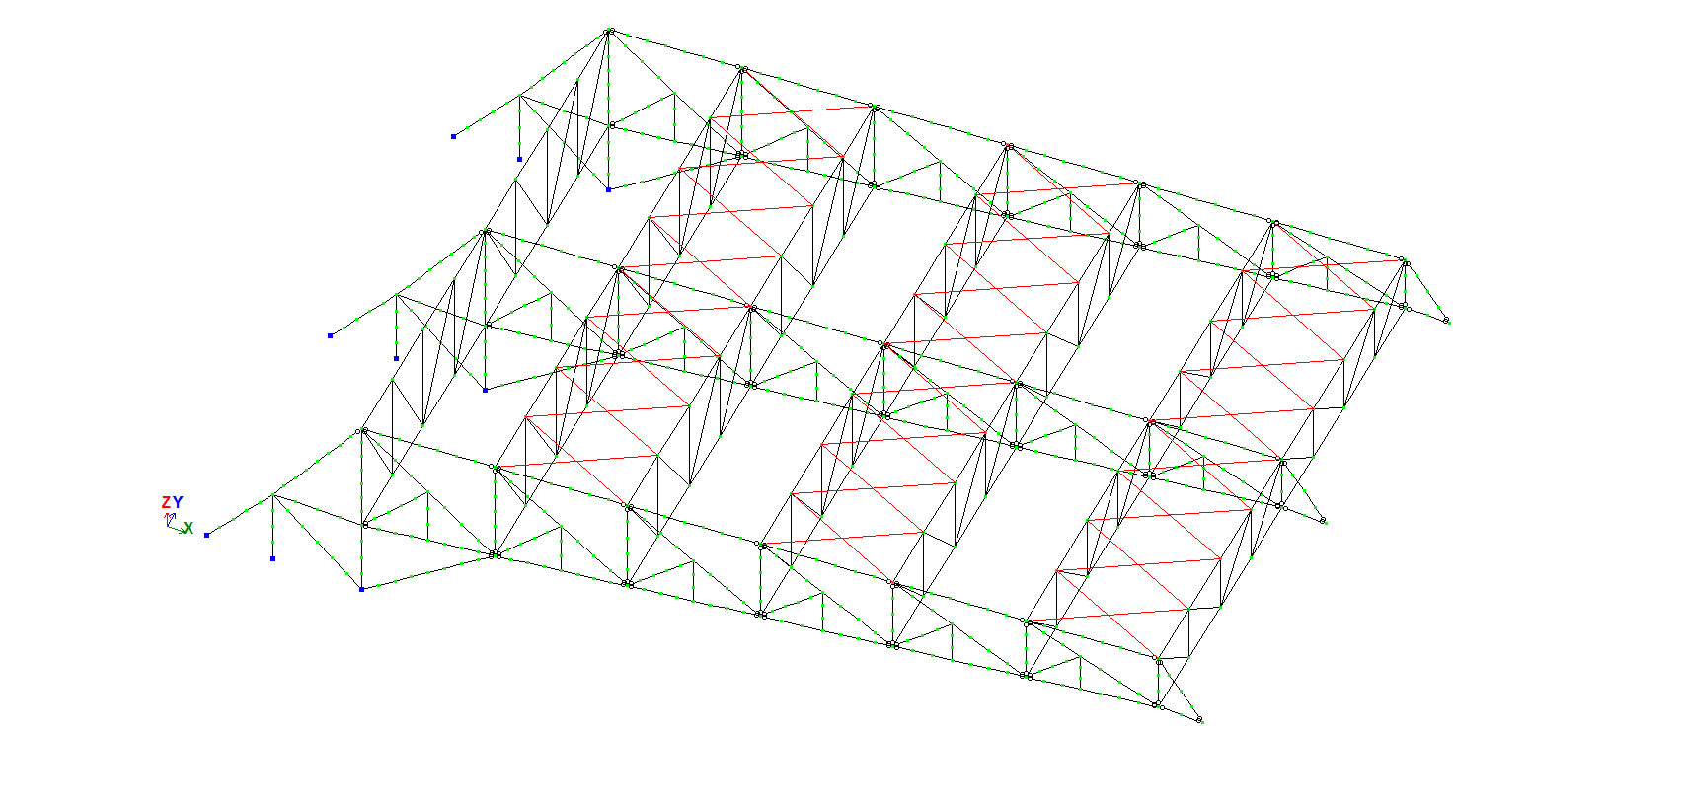
а) | б)
Рис. 2 – Схемы расположения связей.
Выполнен статический и динамический расчет структурного покрытия, представляющего консоль крыла самолета. Наибольшие продольные усилия N=858 кН возникают в элементах верхнего пояса средней фермы. На рис. 3 показаны перемещения от пульсационной составляющей ветровой нагрузки. Наибольшее перемещение по оси Y составило 382 мм, что в 14 раз превышает допустимое значение. Получены 20 форм собственных колебаний с периодами от 3.72 до 0.22 с.
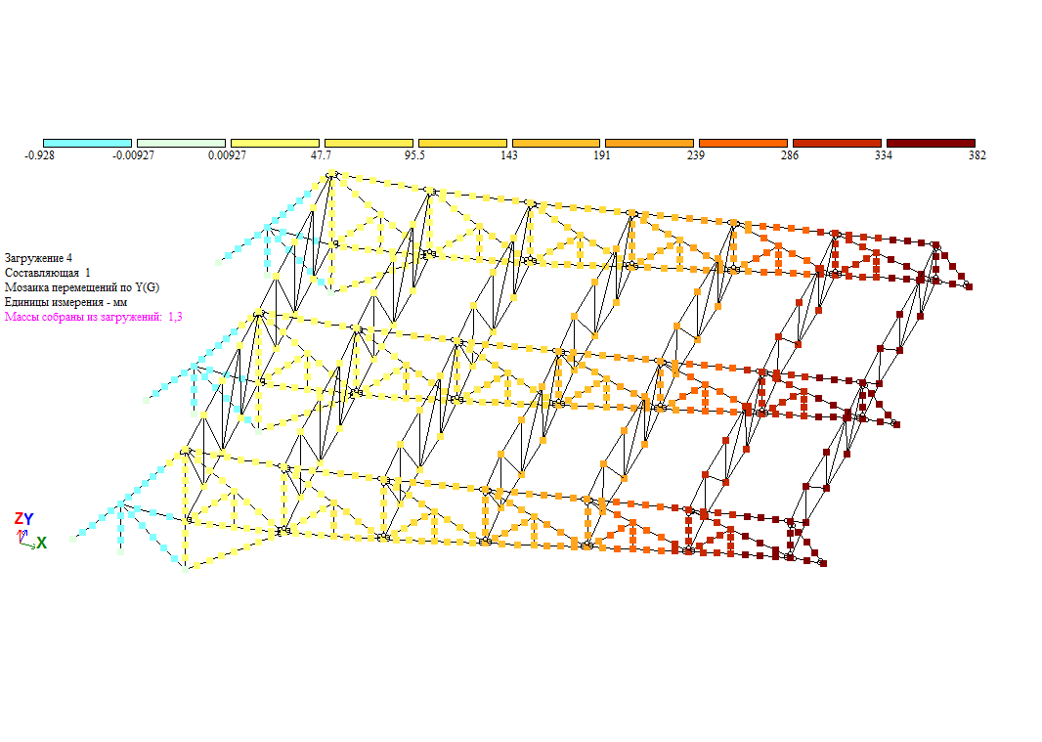
Рис. 3 – Результаты расчета первой расчетной схемы
Учитывая напряженно-деформированное состояние конструкции структурного покрытия в первом варианте расчета, во втором варианте добавлены горизонтальные связи через пролет для уменьшения горизонтальных перемещений (рис. 2б).
Выполнен статический и динамический расчет структурного покрытия по второму варианту. Напряженно-деформированное состояние конструкции структурного покрытия в виде изоперемещений показано на рис. 4. Наибольшие продольные усилия в элементах верхнего пояса средней фермы составили 838 кН.
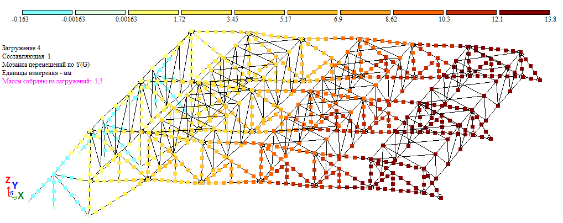
Рис.4 – Результаты расчета второй расчетной схемы
Добавление горизонтальных связей влияет на динамические характеристики сооружения [10]: в результате расчета получены 18 форм собственных колебаний с периодами от 1,00 до 0,15 с. На рис.5а показана первая форма колебаний, на рис. 5б – девятая форма колебаний.
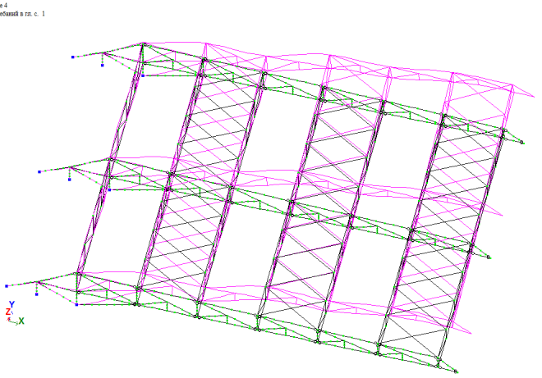
а) | б)
Рис. 5 – Формы колебаний второй расчетной схемы:
Анализ результатов расчетов структурного покрытия, формирующего консоль крыла, демонстрирует, что добавление горизонтальных связей незначительно меняет усилия в элементах ферм – в различных стержнях продольные усилия уменьшились на 2-3% [11]. В то же время, наличие горизонтальных связей благоприятно сказывается на жесткости конструкции – при неизменной нагрузке наибольшее значение горизонтальных перемещений уменьшились в 27,6 раз и стало равно 13,8 мм, что для данного сооружения допустимо строительными нормами (СП 20.13330.2011).
Уменьшение величин периодов собственных колебаний конструкции позволяет уменьшить количество учитываемых в расчете форм колебаний с 15 до 9. Динамические параметры конструкции являются определяющим критерием при выборе рационального варианта проектирования.
Литература
1. Абовский Н. П. Максимов А. В, Марчук Н. И. и др. Управляемые конструкции и системы. URL: isi.sfu-kras.ru/sites/is.institute.sfu-kras.ru/files/u_lecture.pdf – Красноярск: ИПК СФУ, 2009.
2. Шумейко В.И., Кудинов О.А. Об особенностях проектирования уникальных, большепролетных и высотных зданий и сооружений // Инженерный вестник Дона, 2013, №4 URL: ivdon.ru/ru/magazine/archive/n4y2013/2164/
3. Ahmed EI-Sheikh. Approximate Analysis of Space Trusses. International Journal of Space Structures - 1996 - Vol. 11 No.3 pp. 321-330.
4. Клячин А.З. Металлические решетчатые пространственные конструкции регулярной структуры (разработка, исследование, опыт применения). Екатеринбург: Диамант, 1994. 276 с.
5. Schmidt L.C., Alternative Design Methods For Parallel-Chord Space Trusses, The Structural Engineer - 1972 - 50(8), pp. 295–302.
6. Алпатов В.Ю., Холопов И.С. Оптимизация геометрической формы пространственно-стержневых конструкций // Металлические конструкции. 2009. № 1. Т. 15. С. 47—57.
7. Марутян, А.С. Перекрестные системы из стальных ферм с бесфасоночными раскосными узлами. – Строительная механика и расчет сооружений, 2011, №1. – С. 70-75
8. Городецкий, М.С. Барабаш, Р.Ю. Водопьянов, В.П. Титок, А.Е.Артамонова, Программный комплекс ЛИРА-САПР 2013. Под ред.академика РААСН Городецкого А.С.: Электронное издание, Киев– Москва2013. 376 c.
9. Марутян А.С. Легкие металлоконструкции из перекрестных систем /Пятигорский государственный технологический университет. – Пятигорск: РИА КМВ, 2009. – 348 с.
10. Кравченко Г.М., Труфанова Е.В., Борисов С.В., Костенко С.С. Динамический расчёт и анализ полусферической оболочки покрытия объекта «Зимний сад» Технопарка Ростовского государственного строительного университета (РГСУ) // Инженерный вестник Дона, 2016, №1. URL: ivdon.ru/ru/magazine/archive/n1y2016/3494.
11. Перельмутер А.В. О влиянии изменения жесткостей на перераспределение усилий в статически неопределимой системе // Строительная механика и расчет сооружений. - 1974.- № 5 С. 64-68.
References
1. Abovskiy N. P. Maksimov A. V, Marchuk N. I. i dr. Upravlyaemye konstruktsii i sistemy URL: isi.sfu-kras.ru/sites/is.institute.sfu-kras.ru/files/u_lecture.pdf Krasnoyarsk: IPK SFU, 2009.
2. Shumejko V.I., Kudinov O.A. Inženernyj vestnik Dona (Rus), 2013, №4 URL: ivdon.ru/ru/magazine/archive/n4y2013/2164.
3. Ahmed EI-Sheikh. Approximate Analysis of Space Trusses. International Journal of Space Structures - 1996 - Vol. 11 No.3 pp. 321-330.
4. Klyachin A.Z. Metallicheskie reshetchatye prostranstvennye konstruktsii regulyarnoy struktury (razrabotka, issledovanie, opyt primeneniya) [Metal grid spatial structures of regular structure (development, research, application experience)]. Ekaterinburg: Diamant, 1994. 276 p.
5. Schmidt L.C., Alternative Design Methods For Parallel-Chord Space Trusses, The Structural Engineer - 1972 - 50(8), pp. 295–302.
6. Alpatov V.Yu., Kholopov I.S. Metallicheskie konstruktsii. 2009. № 1. T. 15. pp. 47-57.
7. Marutyan, A.S. Stroitel'naya mekhanika i raschet sooruzheniy, 2011, №1. pp. 70-75
8. Gorodetskiy, M.S. Barabash, R.Yu. Vodop'yanov, V.P. Titok, A.E.Artamonova, Programmnyy kompleks LIRA-SAPR 2013 [Software package LIRA-SAPR 2013]. Pod red.akademika RAASN Gorodetskogo A.S.: Elektronnoe izdanie, Kiev. Moskva 2013. 376 p.
9. Marutyan A.S. Legkie metallokonstruktsii iz perekrestnykh system. [Light-weight metal structures on basis of cross steel trusses] Pyatigorskiy gosudarstvennyy tekhnologicheskiy universitet. Pyatigorsk: RIA KMV, 2009. 348 p.
10. Kravchenko G.M., Trufanova E.V., Borisov S.V., Kostenko S.S. Inženernyj vestnik Dona (Rus), 2016, №1. URL: ivdon.ru/ru/magazine/archive/n1y2016/3494.
11. Perel'muter A.V. Stroitel'naya mekhanika i raschet sooruzheniy. 1974. № 5 pp. 64-68.

